МБДОУ №40 «Теремок» Моздокский район.
Педагогический
проект.
«Здоровый образ жизни». 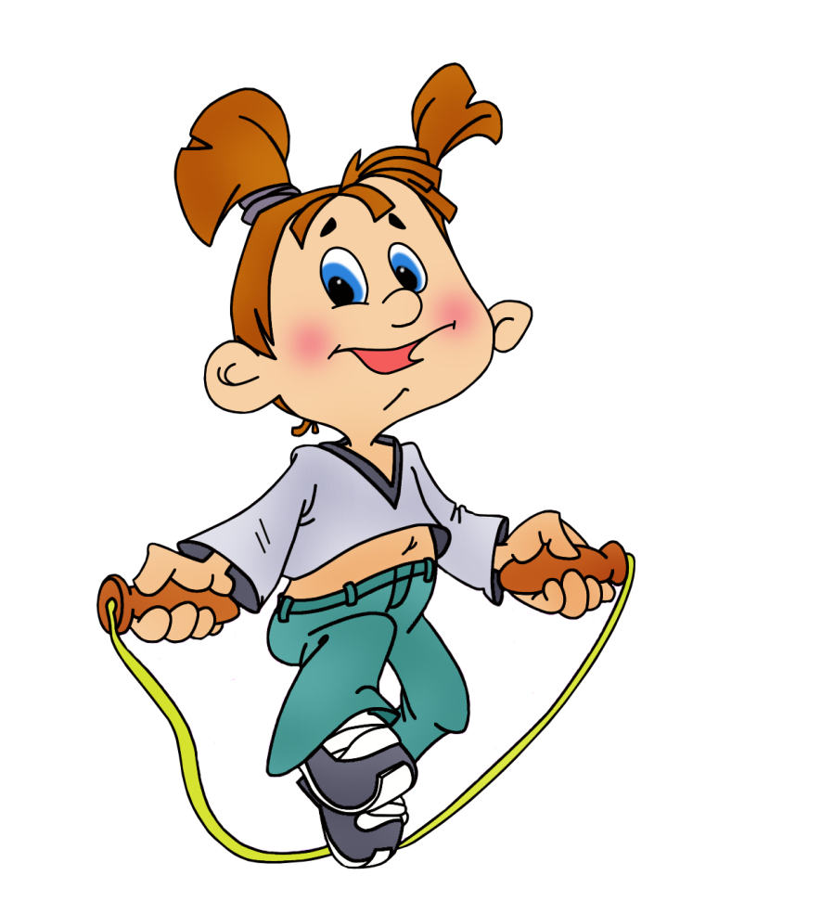
Разработала воспитатель средней группы «Знайки» Алферова О.В.
2016 г.
Содержание:
1.Проект «Здоровый образ жизни
2.План работы по реализации проекта «Здоровый образ жизни». 3.Реализация проекта
Правила гигиены (понедельник)
Первая помощь (вторник)
Здоровое питание (среда)
Физкультура и спорт (четверг)
Мы жители страны здоровья (пятница)
4.Работа с родителями
.Приложение 1
.Приложение 2
.Приложение 3
.Приложение 4
Список использованной литературы

Проект.
«Здоровый образ жизни».
Возраст участников: 4-5 лет . (средний).
Срок реализации проекта: неделя.
Тип проекта: практика-ориентированный.
Актуальность проекта: Правила поведения и меры безопасности непосредственным образом связанны с условиями проживания человека ,будь то современный город или сельская местность, привычная домашняя обстановка-каждая среда диктует различные способы поведения и соответствующие меры предосторожности.
В современном обществе ,в ХХ1 веке, предъявляются новые, более высокие требования к человеку ,в том числе и к ребенку, к его знаниям и способностям. Забота о здоровье ребенка и взрослого человека стала занимать во всем мире приоритетные позиции. Любой стране нужны личности творческие, гармонично развитые, активные и здоровые .Забота о воспитании здорового ребенка является приоритетной в работе любого дошкольного учреждения. Здоровый и развитый ребенок обладает хорошей сопротивляемостью организма к вредным факторам среды и устойчивостью к утомлению, социально и физиологически адаптирован.
В дошкольном детстве закладывается фундамент здоровья ребенка, происходит его интенсивный рост и развитие, формируются основные движения, осанка, а также необходимые навыки и привычки, приобретаются базовые физические качества, вырабатываются черты характера, без которых невозможен здоровый образ жизни.
Цель проекта:
Сформировать у дошкольников основы здорового образа жизни, добиться осознанного выполнения правил здоровья сбережения и ответственного отношения, как к собственному здоровью, так и к здоровью окружающих.
Задачи проекта:
1.Продолжать формировать у детей позиции признания ценности здоровья ,чувство ответственности за сохранение и укрепление своего здоровья.
2 .Расширять знания и навыки по гигиенической культуре.
3.Закреплять знания о здоровых и вредных продуктах питания, о влиянии закаливания на здоровье человека.
4.Сплочение детей и родителей, родителей и педагогов в процессе активного сотрудничества в ходе реализации проекта.
Предполагаемые результаты:
1.Сплочение детей и родителей, родителей и педагогов в процессе активного сотрудничества в ходе реализации проекта.
2.Получение детьми знаний о ЗОЖ.
3.Презентация детских работ, коллективных, совместных с родителями.
Тема презентации: «Мы жители страны здоровья».
План работы по реализации проекта «Здоровый образ жизни».
Дни недели | Первая половина дня | Вторая половина дня
Понедельник.  Тема дня: «Правила гигиены». | Коммуникация.  Беседа: «Чистота и здоровье».  Чтение художественной литературы.  А.Барто «Девочка чумазая».  Г.Зайцев «Дружи с водой».  К.Чуковский «Мойдодыр».  Игровая деятельность.  Дидактические игры: «Правила гигиены».  «Сделаем кукле разные прически». | Художественно эстетическое развитие.  Рисование (совместная деятельность).  Предложить детям нарисовать красками рисунок на тему «Микробы».  Физическая культура.  «Путешествие в страну Чистоты».  Игра- «Золушка».  Игра- «Помой посуду».  Совместная игра «Отгадай загадку о предметах гигиены».  Труд.  Продуктивная деятельность: «Мыло пенится в корыте, мыв стираем, посмотрите».
Вторник.  Тема дня: «Первая помощь». | Познавательная деятельность  *Рассмотреть с Детьми дидактические пособия по теме «Первая помощь».  *Экскурсия в медицинский кабинет.  НОД.  Тема «Врачи наши помощники».  Посадка лука на перо. | Безопасность.  Викторина «Ситуации».  Коммуникативная деятельность.  Загадки: «Опасные предметы».  Просмотр мультфильма «Доктор Айболит».  Чтение художественной литературы.  Р.Кудашева «Петушок».  С.Михалков «Прививка».  Художественно эстетическая деятельность.  Рисование.  Предложить детям нарисовать Цветными карандашами рисунки о работе скорой помощи, а затем рисунки оформляются в единую выставку на тему «0-3».
Среда.  Тема дня «Здоровое питание». | Познавательное развитие.  Рассмотреть иллюстрации к русским народным сказкам ( « Три медведя», «Колобок», «Репка», кулинарные рецепты, иллюстрации по теме «Вкусная и полезная пища».  Коммуникативная деятельность.  «Рассказ о здоровой пищи».  Чтение художественной литературы.  Л.Зильберг «Питание».  Игровая деятельность.  Подвижная игра «Овощи и фрукты». | Совместная творческая деятельность.  «Меню здорового питания».  Дети совместно с родителями дома составляют меню здорового питания (оформленного детскими рисунками) на один день. В группе из полученных заготовок «меню» ,с помощью педагога, составляется коллективная работа «Книга о здоровой и вкусной пищи» .Работа выставляется в приемной группы.  Коммуникативная деятельность.  Конкурс загадок «овощи и фрукты».  Игровая деятельность.  Игра с мячом «Назови правильно»(Овощ или фрукт).  Сюжетно-ролевая игра «Продуктовый магазин».  Художественно эстетическая деятельность.  Лепка на тему «Тарелка с фруктами».
Четверг.  Тема дня: «Физкультура и спорт». | Познавательная деятельность.  Просмотр детьми альбома, иллюстрации по теме «Виды спортивных соревнований».  Коммуникация.  Беседа: «В здоровом теле – здоровый дух!».  Физическая культура.  Презентация детьми изготовленного совместно с родителями физ. оборудования.  Чтение художественной литературы.  М.Витков «О том, как мальчик здоровье закалял».  Л.Лебедев-Кумач «Закаляйся».  Пальчиковая гимнастика. | Физическая культура.  Развлекательно – праздничная программа «Шуточная Олимпиада».  Конструирование (Совместная коллективная работа).  Предложить детям из бумаги, пластилина сконструировать «Макет спортивного снаряда».
Пятница.  Тема дня: «Мы жители страны Здоровья». | Продуктивная деятельность.  Оформление выставки работ выполненных за неделю «Здорового образа жизни».  Игровая деятельность.  Дидактические игры на развитие зрительного восприятия и памяти.  «Группировка предметов».  Детям предлагается рассмотреть лежащие на столе предметы, полезные для здоровья, и объединить их в группы.  «Сложи картинку».  Ребятам предлагается  Сложить картинки из частей. На каждой картинке изображены предметы, способствующие здоровому образу жизни | Презентация детских работ, коллективных, совместных с родителями, сделанных за неделю.  Тема презентации: «Мы жители страны Здоровья».
Работа с родителями.

*Консультации «Виды закаливания», «Физ. оборудование своими руками», «Жизнь без вредных привычек».(Приложение 3).
*Индивидуальные беседы о физических умениях каждого ребенка, о значимости совместной двигательной деятельности с детьми.(Приложение 4).
*Наглядность информационных папок «Народная мудрость гласит…».

«Физиологическое воздействие цвета». (Приложение 1).

*Совместная деятельность с детьми «Меню здорового питания».
*Фотовыставка «Папа , мама и я-спортивная семья».
*Участие родителей в изготовлении физ. оборудования.
*Анкетирование родителей. ( Приложение 2 ).

Реализация
Проекта

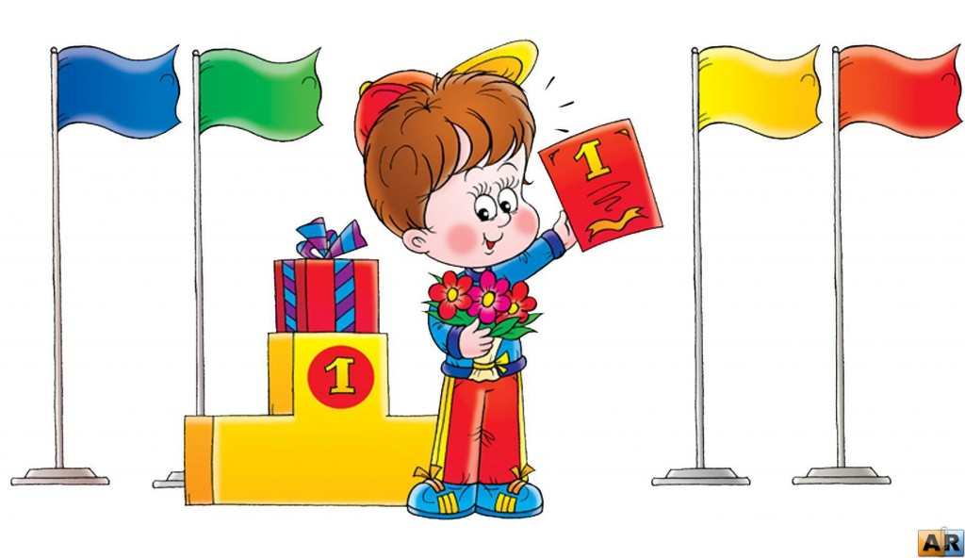

Понедельник

Тема дня:
Правила гигиены
Цели дня: закрепление знаний детей о культуре гигиены;формирование положительного отношение к здоровому образу жизни.

Первая половина дня.
Коммуникация:
Беседа: «Чистота и здоровье».
Цель:Формировать культурно-гигиенические навыки у детей 4-5 лет, закреплять знания о предметах необходимых для поддержания чистоты тела.
Чтение художественной литературы.
А.Барто «Девочка чумазая».
Г.Зайцев «дружи с водой».
К.Чуковский «Мойдодыр».
Цель:Нацеливать внимание на изобразительно-выразительные средствва (образные слова и выражения , Эпитеты, сравнения).
Игровая деятельность.
Дидактические игры: «Правила гигиены»
«Сделаем кукле разные прически».
Цель:Закреплять знания о предметах необходимых для поддержания чистоты тела и умения ими пользоваться.
Вторая половина дня.
Художественно эстетическое развитие.
Рисование (совместная деятельность).
Предложить детям нарисовать красками рисунок на тему «Микробы».
Цель:Побуждать детей создавать индивидуальные образы.
Физическая культура.
«Путешествие в страну Чистоты».
Игра «Золушка».Участвуют две команды(группы). Строятся в колонну друг за другом. Первый участник берет в руки совок и веник. На финише стоит ведро,а на линии эстафеты в определенном порядкеразложены кубики (мусор). По команде 1-й участник бежит,собирает один кубик с помощью веника и совка и кладет его в ведро, бежит назад, передает эстафету(веник и совок)следующему участнику.Выигрывает команда, которая быстрее собирает кубики(мусор).
Игра: «Помой посуду».Учавсивуют две команды (группы). Строятся в колонну .На другом конце группы стоит воспитатель.Рядом с ним на стуле стоит таз ( для мытья посуды).По сигналу участник берет в руки одну чашку и одно блюдце , и идет к тазу.Подойдя к тазу,имитирует мытье посуды.поочередно отдавая чистые предметывоспитателю, которая поочередноставит на разнос.Затем идет назад, передавая эстафету.Выигрывает команда,которая быстрее иправильнее выполнила задание.
Совместная игра «Отгадай загадку о предметах гигиены».
Дети образуют круг,под музыку передают по кругу.Музыка останавливается, у кого в руках оказался мяч, дает ответ на загадку, которую загадывает воспитатель.

Плещет теплая вода
В берегах из чугуна
Отгадайте, вспомните:
Что за море в комнате ? (ванна)
Лишь утром ты откроешь рот,
Она уже работу ждет
И считает зубы нам,
По утрам и вечерам. (зубная щетка)
Ускользает как живое,
Но не выпущу его я
Белой пеной пенится Руки мыть не ленится.(мыло)
В этой комнате найдешь
Настоящий летний дождь
И морзною зимой
Дождь приходит к нам домой(ванная комната)
Труд.
Продуктивная деятельность: «Мыло пенится в корыте, мы стираем,посмотрите».Стирка одежды для кукол.

Вторник
Тема дня:

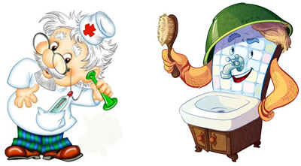

Первая помощь
Цели дня: знакомство детей с элементами оказания первой медицинской помощи; развитие интереса к творческому решению ситуаций, связанных с формированием безопасного поведения

Первая половина дня.
Познавательная деятельность.
*Рассмотреть с детьми дидактические пособия по теме «Первая помощь».
*Экскурсии в медицинский кабинет.
НОД.
Тема: «Врачи наши помощники».
Посадка лука на перо.
Цели:- Закреплять представление о труде врача, знания о витаминах.
-Воспитывать уважение к людям, которые заботятся о нашем здоровье.
-Учить сажать лук на перо.
-Воспитывать понимание ценности здоровья, потребность заботится о нем.
Оборудование демонстрационное: кукла Настя, атрибуты для игр в больницу, пророщенный лук;
Раздаточное: луковицы, одноразовые стаканчики с меткой внутри, совочки, лейки, поддон.
Ход.
В группы приходит кукла Настя ,здоровается с детьми и просит, чтобы они спрятали ее. Воспитатель интересуется , что случилось. Кукла Настя объясняет, что ее приглашает медсестра в больницу на какой то осмотр. Ей очень страшно. Воспитатель объясняет, что осмотр врачами необходим, напоминаем детям о том, что они тоже проходили осмотр у врача, когда поступали в детский сад. Во время осмотра проверяют здоровье детей.
Вопросы воспитателя:
-Кто проверяет здоровье? (ответы детям)
-Где работают врачи? (ответы детей)
-А вы когда- нибудь были у врача? (ответы детей)
Это страшно? (ответы детей)
Воспитатель предлагает ребятам показать кукле Насте, как в больнице проводится осмотр врача, чтобы ей не было страшно.
Объясняет: в больнице работают врачи и другие сотрудники, которые помогают не болеть. Воспитатель предлагает кукле Насте и ребятам пройти к врачу, который лечит детей.
Вопросы воспитателя:
-Кто из вас ходил к такому врачу? (ответы детей).
-Что он делает? (ответы детей).
Воспитатель подносит куклу Настю к столику, за которым сидит ребенок в костюме врача, предлагает ему осмотреть Настю, затем интересуется у нее, было ли ей страшно у врача.
Педагог загадывает загадку:
Глазки наши сбережет,
Капельки для них найдет
По глазам специалист,
Добрый доктор…(окулист)
Вопросы воспитателя:
-Кто из вас был у врача, который проверяет зрение? (ответы детей).
Воспитатель загадывает загадку:
Заболело ушко, горлышко першит.
Да еще вдобавок носик мой сопит .(ответ детей)
-Как состояние куклы Насти, она здорова? Тогда мы продолжим осмотр и отправимся к следующему врачу:
Я конфеток много ел,
Вот мой зуб и заболел.
Что делать, как мне быть? Надо зубик полечить.

Зубик мой мне очень дорог,
Помоги мне,…(стоматолог).
Вопросы воспитателя:
-Кто из вас ходил к такому врачу, где лечат зубки(ответ детей).
-Что нужно делать, чтобы зубки не болели? (ответ детей).
-А вы чистите зубы каждый день? (ответ детей).
- Ну вот и закончился осмотр .Кукла Настя ты совершено здорова и теперь знаешь, что врачей не надо боятся, они наши помощники и друзья, всегда готовы помочь, если с нами что нибудь случится.
Кукла Настя благодарит детей за помощь. Теперь она знает , что врачей не надо бояться. Что надо кушать витамины, чтобы не болеть. Поэтому кукла Настя принесла в подарок лук, чтобы дети посадили его, вырастили и кушали его за обедом. Дети располагаются за столами с оборудованием для посадки. Воспитатель показывает. Какой лук вырастет у детей, объясняет и показывает приемы работы: насыпать стаканчик до нижней полоски, слегка вдавить луковицу в землю концом вниз, досыпать земли до верхней полоски, осторожно полить землю, не на луковицу. Поставить стаканчик на поднос.

Вторая половина дня.
Безопасность.
Викторина «Ситуации».
1.Дети играли на улице в догонялки. Саша убегал от всех. Вдруг Никита подставил подножку, Саша упал. У него сильный ушиб колена, локтя, многочисленные ссадины.
Вопросы воспитателя:
-Кто виноват ? ( ответы детей).
-Как можно было избежать травмы ? (ответ детей).
2.Брат и сестра играли дома в салки. Брат пробегая, нечаянно уронил вазу, ваза разбилась. Испугавшись , сестра стала быстро подбирать стекла и порезала руку.
Вопрос воспитателя:
- Кто виноват? ( ответ детей).
- Как можно было избежать несчастного случая ? ( Ответ детей).
- Как оказать первую помощь? ( ответ детей).
3.Во дворе жгли листву. Дети крутились рядом. Один из них стал бить палкой по горящему полену. Искры разлетелись в разные стороны. Огонь попал девочке на куртку, куртка вспыхнула. Ребята растерялись. Девочка получила серьезные ожоги.
Вопросы воспитателя:
- Кто виноват ? (ответ детей).
- Как избежать несчастного случая ? ( ответ детей).
– В чем заключается первая помощь ? (ответ детей)
Коммуникативная деятель.
Загадки.
В природе от солнца бывает загар
В доме от спички бывает …(пожар)

Платье Машеньки из шелка
Сшили нитки и …(иголка)

На кухне в работе очень хорош
Блестящий, наточенный , остренький…( нож).
Просмотр мультфильма « Доктор Айболит».
Чтение художественной литературы.
Р. Кудашева «Петушок».
С . Михалков «Прививка».
Художественно эстетическая деятельность.
Рисование.
Предложить детям нарисовать цветными карандашами рисунки о работе скорой помощи, а затем рисунки оформляются в единую выставку на тему «0-3».

Среда.
Тема дня: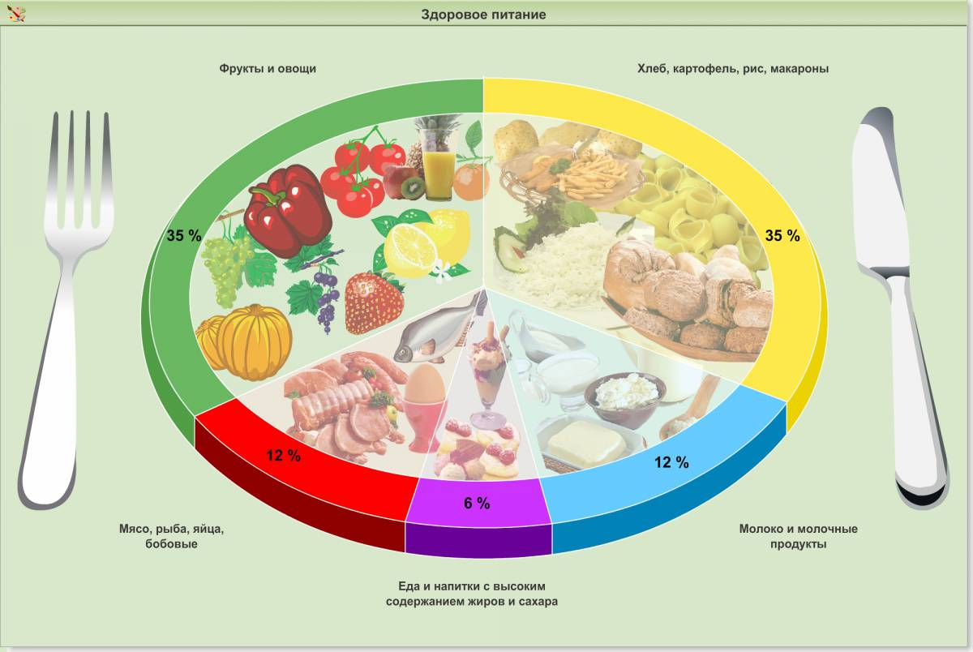
Здоровое питание.
Цели дня: расширение знаний дошкольников о наличии витаминов во фруктах и овощах; создание условий для формирования у детей представлений о полезных продуктах на нашем столе; создание мотиваций для детей и родителей на формирование здорового образа жизни.
Предварительная работа с родителями. Предложить сделать совместно с детьми «Меню здорового питания» (с детскими рисунками).

Первая половина дня.
Познавательное развитие.
Рассмотреть книги русских народных сказок, кулинарные рецепты, иллюстрации по теме «Вкусная и полезная пища».
Коммуникативная деятельность.
Рассказ « О здоровой пищи».
Цель: Закрепить представление детей о пользе для здоровья вкусной и полезной пищи; познакомить с технологией приготовления «Фруктового салата».
Чтение художественной литературы.
Питание.
Очень важно спозаранку
Есть за завтраком овсянку.
Черный хлеб полезен нам,
И не только по утрам.
Рыбий жир всего полезней,
Хоть противный - надо пить.
Он спасает от болезней,
Без болезней - лучше жить!
От простуды и ангины
Помогают апельсины,
Ну, а лучше есть лимон,
Хоть и очень кислый он.
Л. Зильберг.
Игровая деятельность.
Подвижная игра «Овощи и фрукты».
Цель: Закреплять знания о полезных продуктах, развивать память, мышление, двигательную активность.
Группа делится на две равных по количеству детей подгруппы, выстраиваются в колоны. На противоположной стороне группы находится корзина с муляжами овощей и фруктов. Задача команд: одна собирает только овощи, другая команда- фрукты, которые складываются в корзинки. Один игрок может принести в свою корзинку только один предмет. В конце игры подсчитывается только количество правильно собранных овощей или фруктов.
Вторая половина дня.
Совместно творческая деятельность.
«Меню здорового питания».
Дети совместно с родителями дома составляют меню здорового питания (оформленного детскими рисунками) на один день. В группе из полученных заготовок «меню», с помощью педагога, составляется коллективная работа « Книга о здоровой и вкусной пищи». Работа выставляется в приемной группы.
Коммуникативная деятельность.
Конкурс загадок «овощи и фрукты».
Цель: Закреплять умение анализировать текст загадок и делать вывод отгадку; развивать слуховое восприятие речи.
Я румяную матрешку
От подруг не оторву.
Подожду пока матрешка
Упадет сама в траву…(груша)
В шкуре желтой.
Кислый он.
Называется …( лимон)
Сидит в темнице
Красная девица,
А коса на улице…( морковь)
Яркий ,сладкий, налитой.
Весь в обложке золотой.
Ни с конфетной фабрики,
А из далекой Африки…(апельсин)
Прежде чем его мы съели,
Все наплакаться успели…(лук)
В огороде вырастаю,
А когда я созреваю,
Варят из меня томат,
В щи кладут и так едят…(помидор)
Круглое, румяное,
Я расту на ветке.
Любят меня взрослые.
И маленькие детки…( яблоко)
Без окон ,без дверей
Полна горница людей…( огурец)
Игровая деятельность.
Игра с мячом «Назови правильно»( о б овощах и фруктах).Воспитатель бросает мяч детям и называет названия овоща или фрукта. Например: (Лимон ребенок должен ответить это фрукт или овощ .) Сюжетно-ролевая игра «Продуктовый магазин».
Художественно – эстетическая деятельность.
Лепка на тему «Тарелка с фруктами».
Цель: совершенствовать умение лепить «круглую» форму, развивать творческую фантазию.

Четверг.
Тема дня: Физкультура и спорт.
Цели дня: Формировать потребность заниматься физкультурой и спортом, развивать представления о двигательных качествах человека, о значении физических упражнений для здоровья.
«В мире нет рецепта лучше,
Будь со спортом неразлучен.
Проживешь сто лет
Вот и весь секрет.

Первая половина дня.
Познавательная деятельность.
Просмотр детьми альбома, иллюстраций по теме «спорт».
Коммуникация.
Беседа: « В здоровом теле- здоровый дух!
Цель: Познакомить детей с понятием «физическая культура»; формировать представление о двигательных качествах человека, о значениях упражнениях и занятий спортом для здоровья.
Физическая культура.
Презентация детьми ,изготовленного совместно с родителями физ. оборудования.
Чтение художественной литературы.
М. Витков «О том, как мальчик здоровье закалял».
В .Лебедев -Кумач «Закаляйся».
Пальчиковая гимнастика.
Вторая половина дня.
Физическая культура.
Развлекательно-праздничная программа «Шуточная олимпиада».
Шуточная олимпиада это набор игр, в которых как бы пародируются существующие в мире виды спорта.
Первая часть праздника:
Открытие Олимпиады, в которой шуткой показываются традиционные моменты: парад участников, приветственное слово, ведение шуточного репортажа.
Вторая часть праздника:
Перед каждой игрой напоминается детям , что они представляют тот или иной вид спорта.
1.Прыжки в длину: Первый ребенок встает на линию старта и совершает прыжок в длину. Самый длинный прыжок является победным.
2.Музыкальная минутка : «Солнышко лучистое любит скакать.»
3.Спортивная ходьба: Дети должны пройти определенный участок таким образом: при ходьбе необходимо пятку одной ноги вплотную приставлять к носку другой, побеждает тот ребенок , который окажется самым быстрым тихоходом.
Третья часть праздника:
Воспитатель награждает победителей медальками.
Конструирование (совместная коллективная работа).
Предложить детям из бумаги, пластилина « спортивный снаряд».
Цель: Закрепить умения клеить из цветной бумаги, лепить из пластилина спортивные снаряды (гантели, мяч, штангу и т. д.)

Пятница.
Тема дня:
Мы жители страны Здоровья.

Цели дня: Формирование у детей хорошего отношения к своему здоровью ; подведение итогов недели.

Первая половина дня.
Продуктивная деятельность.
Оформление выставки работ выполненных за неделю «Здорового образа жизни».
Цель : Закрепить и обобщить представление детей о здоровом образе жизни.
Игровая деятельность.
Дидактические игры на развитие зрительного восприятия и памяти.
«Группировка предметов».
Детям предлагается рассмотреть лежащие на столе предметы, полезные для здоровья, и объединить их в группы.
1.Группа: Предметы ухода за собой.
2.Спортивные принадлежности.
3Полезные продукты.
«Сложи картинку».
Ребятам предлагается сложить картинку из частей. На каждой картинке изображены предметы, способствующему здоровому образу жизни.
1.Картинка: Кроссовки.
2.Картинка: Мяч.
3..Картинка : Полотенце.
4. Картинка: Зубная щетка и паста.
Вторая половина дня.
Подведение итогов недели «Здорового образа жизни».
Презентация детских работ, коллективных, совместных с родителями, сделанные за неделю.
Тема презентации: « Мы жители страны Здоровья».

Работа с родителями

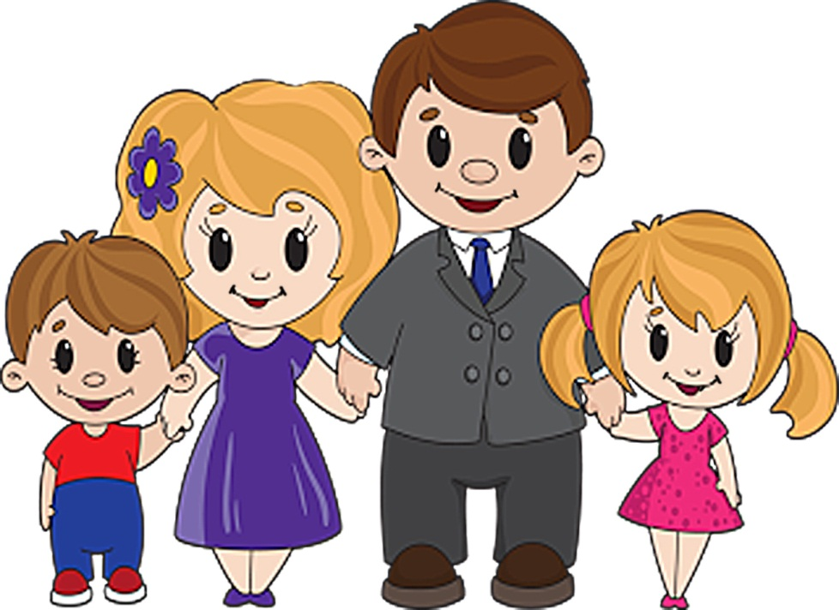

Работа с родителями.
1.Консультации «Виды закаливания», « Физ. оборудование своими руками».
«Жизнь без вредных привычек» (Приложение 3).
2.Индивидуальные беседы о физических и навыках каждого ребенка, о значимости совместной двигательной деятельности с детьми. (Приложение 4).
3.Наглядность информационных папок «Народная мудрость гласит…».
«Физиологическое воздействие цвета ». (Приложение 1).
4.Совместная деятельность с детьми «Меню здорового питания».
5.Фотовыставка «Папа, мама и я –спортивная семья».
6.Участие родителей в изготовление физ. оборудования.
7.Анкетирование родителей (Приложение 2)

Приложение 1.
Наглядность:
Информационная папка «Народная мудрость гласит…».
- здоровье не все, но все без здоровья - ничто!
- Здоровье нужно не только тебе, но и людям, которым ты обязан помогать и защищать.
- Здоровье - не только физическая сила, но и душевное равновесие.
- Здоровье – это твоя способность удовлетворять в разумных пределах свои потребности.
- Здоровье – физическая и гигиеническая культура нашего тела: нет ничего красивее человеческого тела.
- Здоровье – это душевная культура человека: доброта , надежда, вера и любовь к тем, кто тебя окружает.
- Здоровье – это социальная культура человека, культура человеческих отношений.
- Здоровье – это любовь и бережное отношение к природе: природа не брат и не сестра, а отец и мать человечества.
- Здоровье – это стиль и образ твоей жизни. Источник здоровья и источник всех бедствий зависят от тебя и от твоего образа жизни.

- Хочешь быть здоровым – подружись с физической культурой, чистым воздухом и здоровой пищей.

- Помни: солнце нам друг и все мы дети солнца, но с его лучами не шути: Загорание не должно стать сгоранием на солнце.

- Ходи периодически по земле босиком – земля дает нам силу, отводит от тела лишнее электричество.

- Учись правильно дышать – спокойно, неглубоко и равномерно.

- Семья – наша опора и наше счастье: делай в семье так, чтобы каждый член семьи чувствовал свою нужность и зависимость друг от друга.

- Люби нашу землю – мать и кормилицу, бережно относись к ней и ко всему живому, чему она дала жизнь. Хочешь жить – люби жизнь!

- Хочешь быть здоровым – будь им!

Информационная папка: Физиологическое цвета.
Красный-проникающий, увеличивает мускульное напряжение а , следовательно, кровяное давление и ритм дыхания. Стимулирует мозг, активизирует все функции организма. Цвет жизни и действия.
Оранжевый – одновременно является и согревающим, и стимулирующим, но может в разных случаях, и раздражать. Этот цвет улучшает пищеварение, ускоряет пульсацию крови.
Желтый – Тонизирующий, способствует мускульной деятельности, стимулирует зрение, а следовательно и нервы. Успокаивает слишком возбужденное состояние, стимулирует мозг, активирует умственную работу. Цвет хорошего настроения и веселья.
Зеленый – Уменьшает кровяное давление и расширяет капилляры. Успокаивает и облегчает невралгии и мигрени. Побуждает в человеке терпение, на продолжительное время повышает двигательную – мускулатурную работоспособность; главный символ мусульманского рая.
Голубой – снижает мускульное напряжение и кровяное давление, успокаивает пульс и снижает ритм дыхания. Он наиболее успокаивающий, вызывает чувство свежести.
Синий – Успокаивающие действие переходит в угнетающие, способствует затормаживанию функций физиологических систем организма.
Фиолетовый – Соединяет эффект красного и синего цвета, угнетающе влияет на нервную систему, действует на сердце, легкие и кровеносные сосуды, увеличивает их органическую выносливость.
Коричневый – успокаивает, вызывает депрессию и печаль, усыпляет, притупляет эмоции. Чтобы коричневый цвет не вызывал депрессию, его нужно применять с добавлением желтого и оранжевого.

Приложение 2.
Анкета для родителей.
1.Как вы оцениваете свое здоровье?
2.Удолетворены ли Вы состоянием своего здоровья?
3.Кто в ответе за ваше здоровье?
4.Где, в случае необходимости, Вы получите информацию, необходимую для укрепления и поддержания здоровья ?
5.Что Вы понимаете под « здоровым образом жизни» ?
6.Что Вы делаете для поддержания своего здоровья?
7.Что Вы делаете для укрепления и поддержания здоровья?
8.Вы регулярно заботитесь о своем здоровье? Как?
9.Имеют ли члены Вашей семьи вредные привычки?
10.Как обычно проводит после посещения дет. сада ваш ребенок?
11.Стремитесь ли вы организовывать соблюдение ребенком режима для дома?
12.От вредных вещей Вы стараетесь оградить своего ребенка? Как Вы это делаете?
13.Как обычно Вы проводите выходные дни?
14.Необходимо ли Вашему ребенку занятия физкультурой?
15.Считаете ли Вы необходимым закаливание вашего ребенка?
16.Что Вы понимаете под рациональным питанием?
17.Способствует ли Выше поведение, направленное на укрепление и поддержание своего здоровья, формированию представления вашего ребенка о здоровом образе жизни?
18.Как Вы поощряете своего ребенка?
19.Как Вы наказываете ребенка? (и наказываете ли?)
20.Что Вы делаете для предупреждения заболеваний ребенка?
21.Испытываете ли Вы необходимость в специальном сотрудничестве с педагогами дошкольного учреждения, которое посещает ваш ребенок, в вопросах укрепления и сохранения здоровья?
22.Как Вы оцениваете здоровье своего ребенка?
Приложение3.
Консультация для родителей: «Как выработать хорошую привычку у ребенка».
Каждый из нас хочет, чтобы ребенок вырос воспитанным и образованным человеком. Для того, чтобы в будущем ребенок оправдал наши надежды, заниматься воспитанием нужно с раннего возраста. Сегодня поговорим о том, как выработать хорошую привычку у ребенка. Ребенок постоянно учится чему – то новому, с каждым новым навыком. С каждой новой вещью он формирует свои плохие или хорошие привычки. Когда ребенок научится чистить зубы, вырабатывается привычка делать это каждый день, когда малыш умеет самостоятельно одеваться, можно научить аккуратно складывать свои вещи. Безусловно, самыми главными и важными учителями для ребенка являются его родители. Кто еще, как не мы сами будем подавать хороший пример. Мы никогда не сможем выработать хорошие привычки у ребенка, если сами не выполняем те требования, которые предъявляем ему. Именно мама и папа учат ребенка тому, как вести себя в общественных местах, как правильно переходить дорогу и многому другому, постоянно объясняя ему необходимость делать так, а не иначе.
Очень важно помнить, что в воспитании ребенка в первую очередь нужно использовать метод « пряника» , а только потом «кнута». Если применять различные игры и хвалить действия вашего ребенка за те действия, которые он выполняет правильно, то процесс выработки хороших привычек пойдет гораздо быстрее. Дети легко и охотно выполняют какие то действия, которые приводят их к успеху и к удовольствию. Изо дня в день, выполняя определенные действия, ребенок доводит их до автоматизма. Самое важное правило здесь- никогда не делать за ребенка то, что он должен делать сам. Например, нельзя разрешать садиться за стол до тех пор, пока он не вымоет руки. В этом случае хорошие привычки вырабатываются и закрепятся у ребенка очень быстро.
Эффективным способом для выработки хороших привычек являются постановка конкретной цели. Детям часто довольно сложно удерживать внимание, но по возможности старайтесь напоминать ему о том, к чему Вы стремитесь. Действуя совместно с ребенком, используя разумный контроль и щедрость на похвалу, Вы поможете детям усвоить хорошие привычки, которые помогут ему быстрее адаптироваться и стать уверенным в будущем жизни.

Приложение 4.
Личная гигиена.
Личная гигиена включает в себя уход за телом, за волосами, полостью рта. Личная гигиена ребенка включает в себя еще и обязательные элементы закаливания. Возможность проведения водных процедур во многом зависит не только от условий быта семьи ребенка, но и от культуры его ребенка. В культурных семьях дети не только умеют чистить зубы, ежедневно принимают водные процедуры утром и вечером, моют руки перед едой и после посещения туалета, но и знают, почему нужно поступать именно так.
Когда дети моют руки перед завтраком или обедом, то они зачастую вытирают руки одним полотенцем, которое служит инкубатором для микробов. Лучший способ - индивидуальные бумажные салфетки или индивидуальное полотенце. Большое значение для здоровья ребенка имеет правильно подобранная зубная паста. Желательно, чтобы у ребенка был свой тюбик пасты, тогда родителям не составит труда контролировать выполнение гигиенических процедур.
Белье должно быть чистым, не должно быть слишком большим или слишком тесным. Следить за чистотой верхней одежды ребенок должен научиться еще в дошкольном возрасте. Неопрятность ребенка – признак низкой культуры семьи и плохой воспитательной работы педагога с семьей. Безусловно, дети пачкаются сами и пачкают одежду, но сиюминутная грязь и засаленная одежда – вещи разные. Дети должны чистить сами свою обувь.
У детей дома должно быть: личная губка – мочалка, зубная щетка, паста, полотенце.

Список использованной литературы:
1.Н. С. Голицына « Конспекты комплексно – тематических занятий средняя группа».
2. А. М. Диченков « Страна пальчиковых игр».
3.И. М. Новикова «Формирование представлений о здоровом образе жизни у дошкольников».
4.М.А. Павлова, М. В. Лысогорская « Здоровье сберегающая система ДОУ».
5. Информация из интернета.

